

**向日葵班今日动态**

4月16日

、月日

* 集体活动

健康：晒太阳

活动目标：

1.尝试使用海绵棒进行涂鸦，感受色彩的美。

2.体验制作风筝的乐趣，并尝试放飞风筝。

3.培养幼儿的动手能力和合作意识。

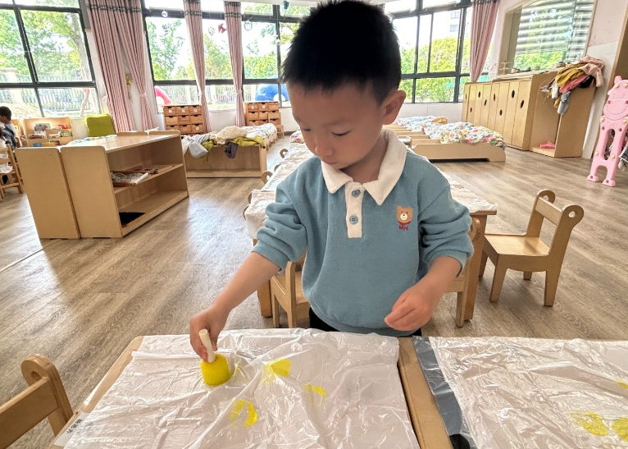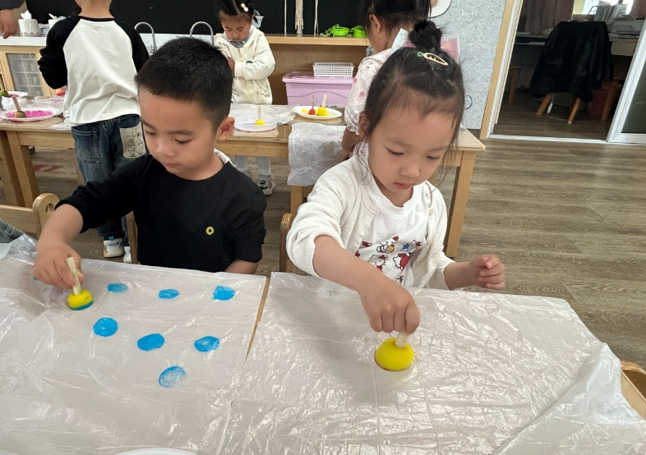

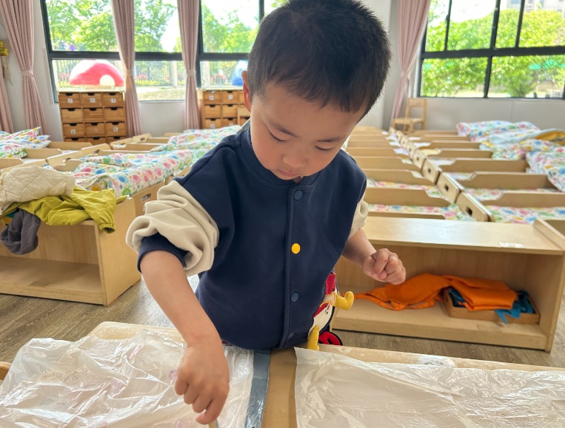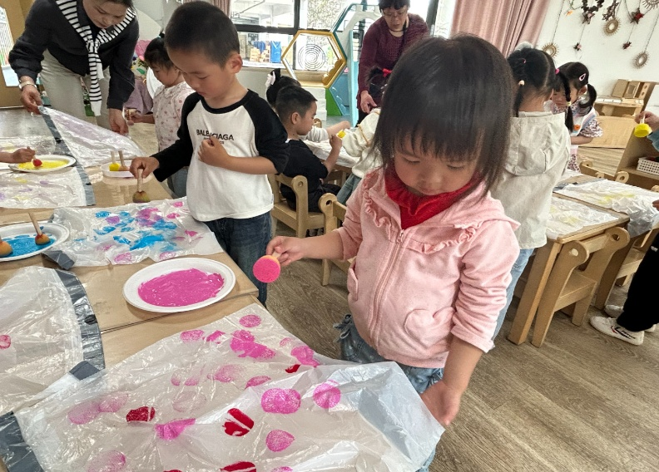

（还有照片在一起长大APP上）

户外游戏

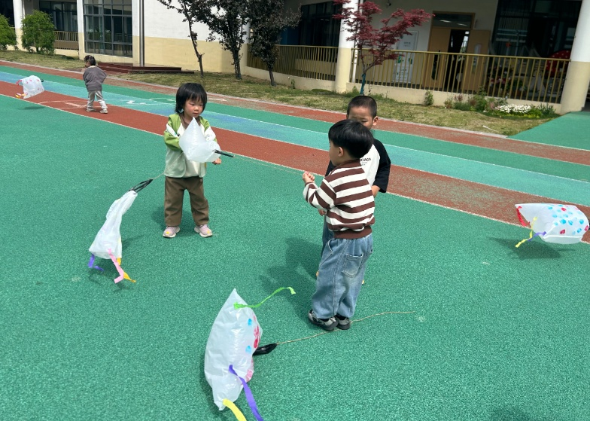 宝宝们把做好的风筝按捺不住了，奔向操场，开启了了一场童趣满满的风筝之旅。

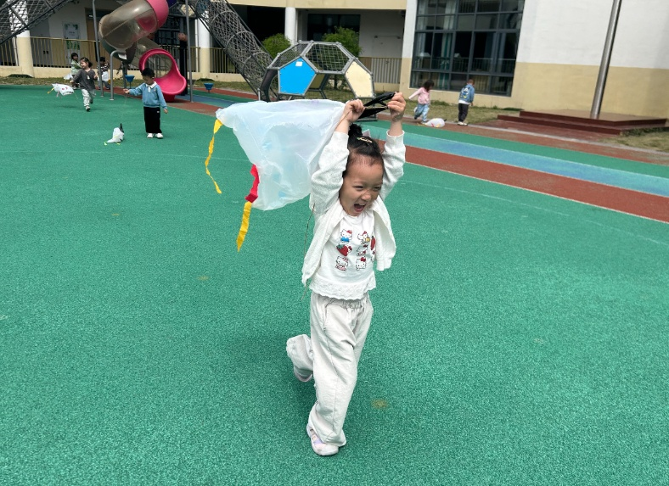

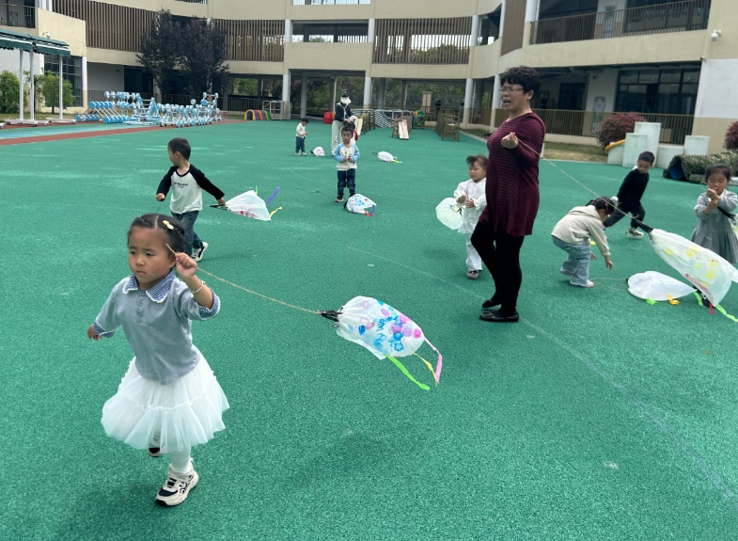

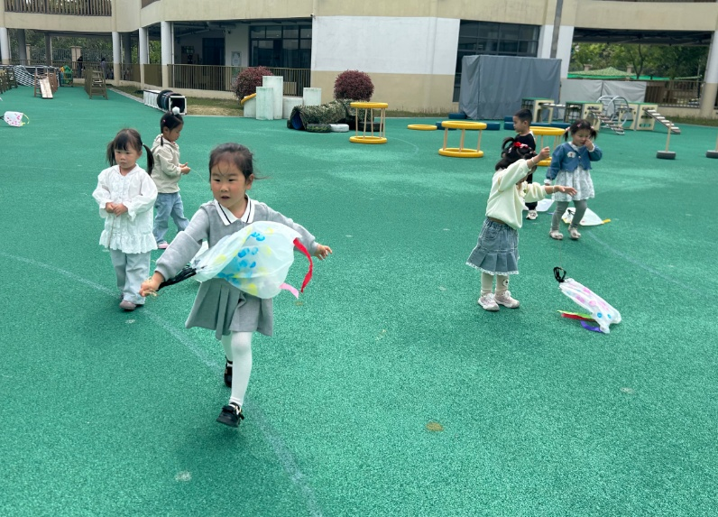

（还有照片在一起长大APP上）

今日食谱

早上：鲜牛奶、丹夫华夫；

中午：扬州炒饭、菌汤老鹅煲；

下午：番茄面疙瘩、人参果、蓝莓。

温馨提示

本周天气温度升高，孩子们的穿衣也需要随着天气变化进行调整啦！幼儿的着装上应尽量以简洁、方便为主，保证安全性的同时也需要保证舒适性哦！